Отчёт по этапу №6 индивидуального проекта

Дисциплина: Операционные системы

Елизавета Андреевна Алмазова

Содержание

# Цель работы

Цель данного индивидуального проекта - поэтапное создание и заполнение сайта, представляющего меня как научного работника.

# Задание

Размещение двуязычного сайта на Github.

* Сделать поддержку английского и русского языков.
* Разместить элементы сайта на обоих языках.
* Разместить контент на обоих языках.
* Сделать пост по прошедшей неделе.
* Добавить пост на тему по выбору (на двух языках).

# Теоретическое введение

Статический генератор сайта — программа, которая из различных исходных файлов (картинок, шаблонов в разных форматах, текстовых файлов и т.п) генерирует статический HTML-сайт. Один из ярких представителей — Hugo. Hugo — один из самых популярных генераторов статических сайтов с открытым исходным кодом, написан на языке Go. Благодаря своей удивительной скорости и гибкости, Hugo делает создание веб-сайтов увлекательным. Он подойдет как для создания лендингов, «многостраничников» — так и для создания более сложных продуктов: блог, новостной портал и даже интернет-магазин. Установить фреймворк можно практически на любую современную платформу в несколько команд.

Фреймворк имеет очень хорошую документацию. Она доступна только на английском языке. Информация очень хорошо структурирована, что позволяет освоить данную технологию, за несколько дней. Для лучшего восприятия, практически в каждой главе есть обучающее видео от разработчиков. Все это позволяет очень быстро приступить к созданию собственных сайтов.

Основной контент или содержимое сайта хранится в формате .md в папке content. В роли контента могут выступать статьи, новости, продукты интернет магазина и прочее. Каталог «data» используется для хранения файлов конфигурации, которые Hugo может использовать при создании веб-сайта. Можно записать эти файлы в формате YAML, JSON или TOML.

Hugo имеет около 200 готовых тем, которые можно легко установить и использовать. Это значительно ускоряет процесс разработки. Темы включают в себя не только отличные дизайнерские, но и хорошие программные решения. Wowchemy предлагает удобный шаблон для создания сайта научного работника и не только, узнать больше можно на их официальном сайте.

# Реализация этапа проекта

1. Я сделала поддержку английского и русского языков, изменив файл languages.yaml, где поставила английский как язык по умолчанию и настроила второй, русский, язык. Также в каталоге blog я создала подкаталог i18n, в который скачала с github Wowchemy файлы en.yaml и ru.yaml (рис.1, рис.2).

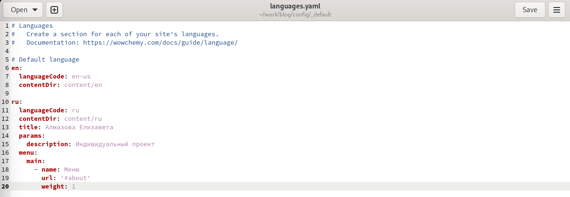

Рисунок 1 - languages.yaml

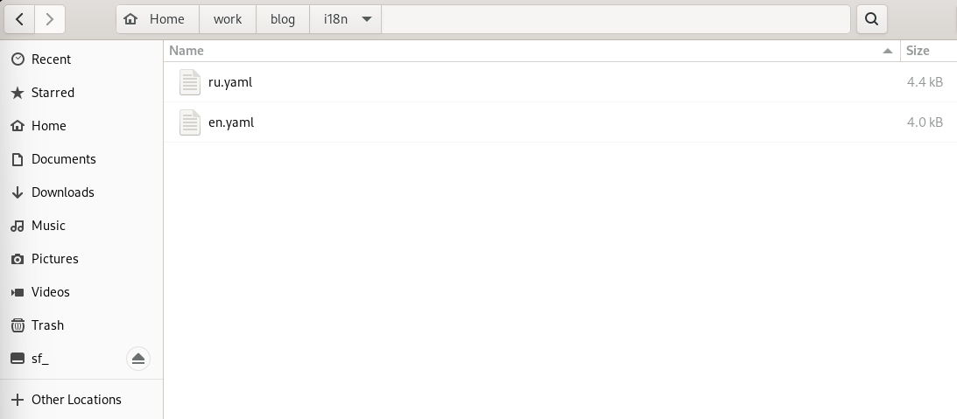

Рисунок 2 - Каталог i18n

1. Я создала дублирующий menus.yaml файл под названием menus.ru.yaml и изменила названия элементов сайта в заголовке (рис.3). Также я убрала ненужные элементы из меню.

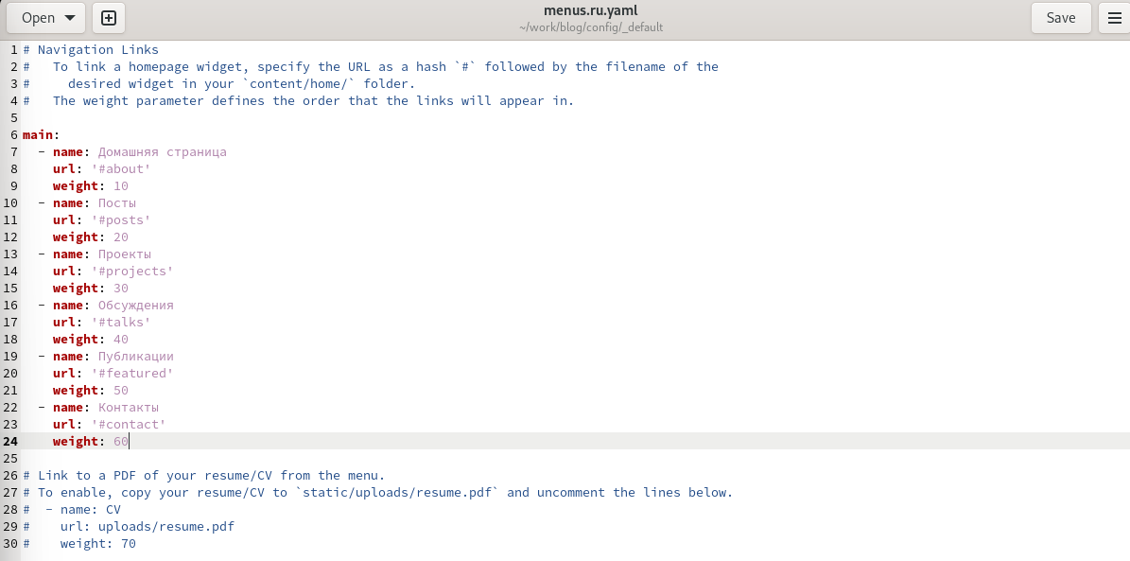

Рисунок 3 - menus.ru.yaml

1. В папке content я создала две папки en и ru и разместила в них контент на соответствующем языке (рис.4).

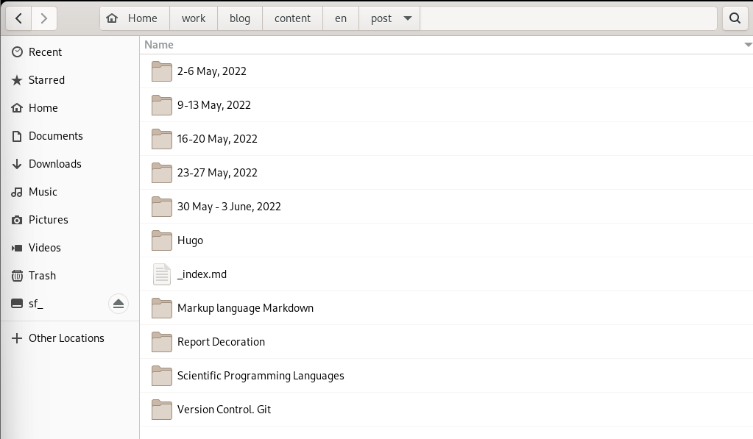

Рисунок 4 - Папка с постами на английском языке

1. Я создала пост по прошедшей неделе (30 мая - 4 июня, 2022 г.), создав соответствующие папки и в них файлы index.md с текстом на соответствующих языках в папках en/post и ru/post (рис.5).

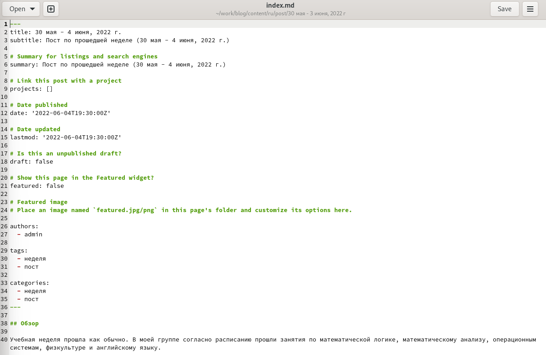

Рисунок 5 - Редактирование поста

1. Я создала пост на тему по выбору: генератор статических сайтов Hugo, создав соответствующие папки и в них файлы index.md с текстом на соответствующих языках в папках en/post и ru/post.
2. Домашняя страница сайта на двух языках представлена на рисунках 6 и 7.



Рисунок 6 - Сайт на английском языке

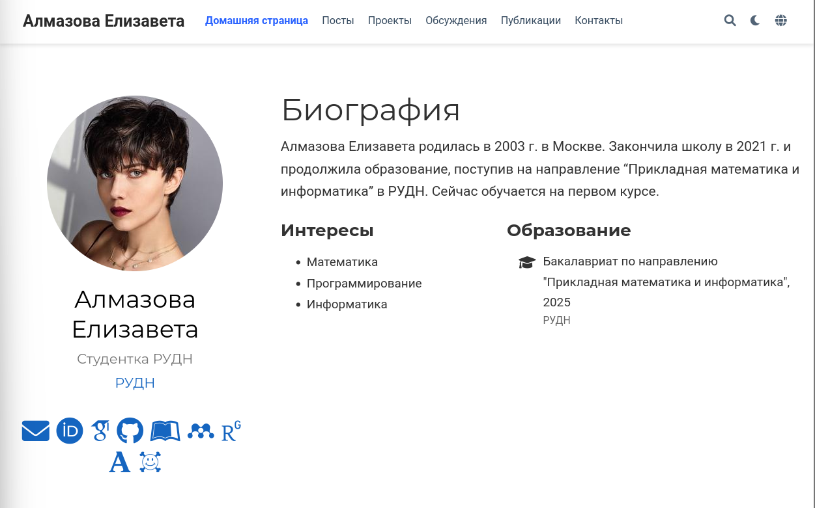

Рисунок 7 - Сайт на русском языке

# Выводы

В ходе реализации шестого этапа проекта я разместила двуязычный сайт на GitHub, сделала поддержку русского и английского языков, разместила контент и элементы сайта на двух языках, а также сделала посты по прошедшей неделе и на тему генератора сайтов Hugo.